Консультация для родителей: «Рисуем вместе»
И в десять лет, и в семь, и в пять
Все дети любят рисовать.
И каждый смело нарисует
Всё, что его интересует:
Далекий космос, ближний лес,
Цветы, машины, пляски, сказки…
Все нарисуем! Были б краски,
Да лист бумаги на столе,
Да мир в семье и на Земле!
В.Д. Берестов.
Бесспорно, изобразительную деятельность дети дошкольного возраста считают самой интересной. Только разрисовав себя фломастерами или испачкав акварелью, ребенок понимает — есть в жизни счастье…
Рисование для ребёнка – это своего рода, экспериментирование с различными материалами и их свойствами, благодаря которому малыш приобретает бесценный опыт. Чтобы поддержать интерес у ребёнка к изобразительной деятельности желательно использовать не только традиционную технику рисования, но и нетрадиционную. В процессе изобразительной деятельности у ребёнка складывается эстетическое отношение к изображаемому объекту, формируется эстетическая оценка.
Как научить ребенка рисовать, если вы сами этого не умеете? Не спешите расстраиваться. Существует множество приемов, с помощью которых можно создавать оригинальные работы, даже не имея никаких художественных навыков. И вы, и ваш ребенок получит от таких занятий не только удовольствие.
Давайте будем учиться рисовать, главное – это разбудить фантазию. А рисовать можно не только кисточкой, но и пальцем, ладошкой, соломкой, свечкой, листиком от дерева и т. д.

Несколько интересных способов рисования.
Кляксография.
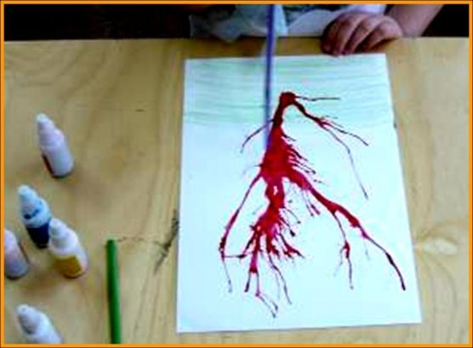
В центре листа надо капнуть кляксу. Затем наклонить лист в разные стороны или подуть – каждый поворот даёт новое изображение. (может получится красивое раскидистое дерево)
Фотокопия.
На листе бумаги наносится рисунок с помощью свечи. Затем покрыть краской. Произойдёт удивительный фокус: изображение, сделанное свечкой, проявится.
Размытый рисунок.
Лист бумаги смачиваем водой и по мокрому листу рисуем. Подсохнет – снова смачиваем. Хорошие темы для этого рисования: времена года, животные.
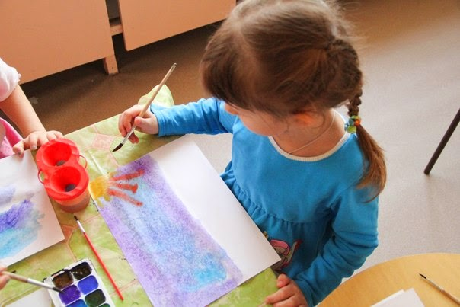

Волшебная бумага.
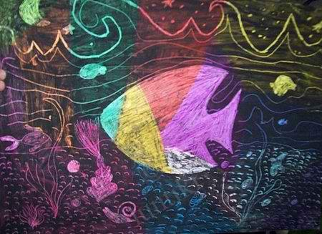
На лист бумаги нанести ярке пятна краски. После высыхания натереть поверхность свечой без «просветов». Покрыть рисунок тушью, смешанным с шампунем. После высыхания приступить к рисованию («процарапывания») палочкой.
Волшебная ниточка.
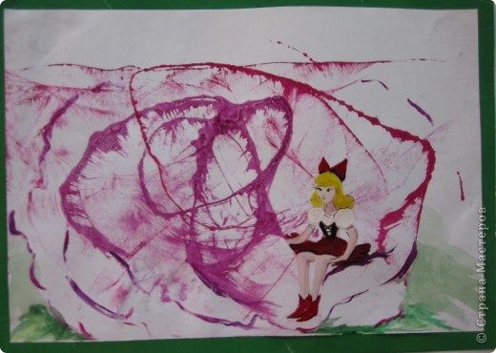
Опустить нить в краску для пропитывания. Нить аккуратно уложить на лист бумаги и накрыть другим листом. Держим верхний лист, а ниточку вытягиваем. На каждый новый цвет нужен новый лист.
Мятая бумага.
Рисуйте что хотите, только прежде как следует измять бумагу. Ломанные линии создадут эффект объёмности.
Пальцевая живопись.
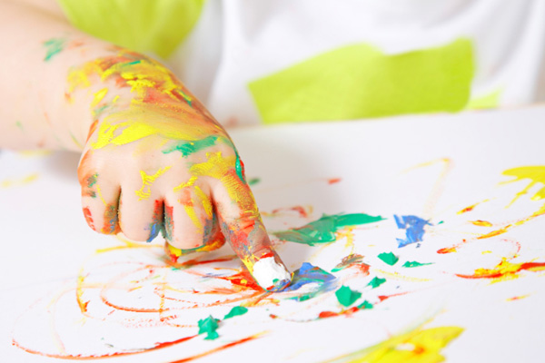
Рисуем пальцами. На каждый пальчик своя краска. Так же можно рисовать ребром руки, всей ладошкой, ногой.
Набрызг.
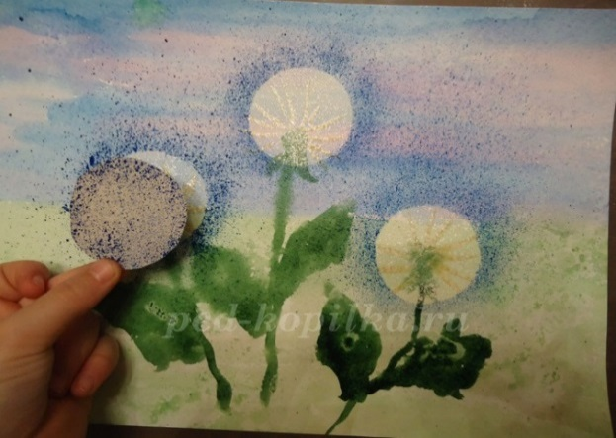
На кончик щётки набрать краски, пальцем проводить по ворсу, брызги разлетятся и сложатся в причудливой форме.
Аппликация с дорисовыванием. На листе наклеиваем обрезок цветной бумаги неопределённой формы. Дети дорисовывают красками и карандашами этот бесформенный кусочек.
Монотопия.
Лист сложен пополам. На одну сторону нести яркие пятна и накрыть второй половиной, прогладить ладошкой и раскрыть . 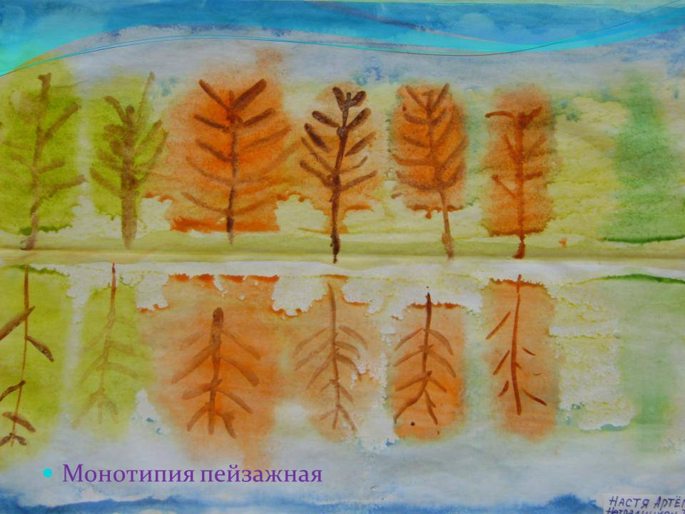
Мыльные пузыри. Создаём в стакане мыльные пузыри, добавив краску. Сверху накрываем листом бумаги. Изображение поднимаем вверх, а не в сторону (космические темы).
Печатанье. 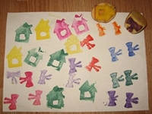

Печатать можно кусочками картошки, моркови. Проведя вилкой, создаётся рельефный узор.
Цветные ладошки.
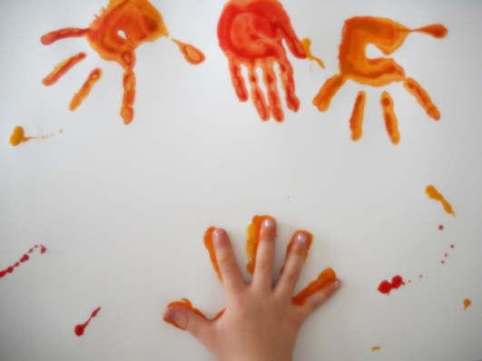
Опустите всю ладонь в тарелочку с гуашью или раскрасьте ее кисточкой. Оставьте отпечаток на бумагу. Что у вас получилось? Медуза, гусь, жар-птица, осьминожка или индеец Джо?
Рисование необычными материалами и оригинальными техниками позволяет вашим детям и вам самим ощутить незабываемые положительные эмоции.
Если вы рисуете вместе с малышом, то попытайтесь работать на его уровне. Он рисует треугольники, вы квадраты, а то ребенок расстроится, пока он просто ставил точки, вы уже нарисовали шедевр, это занизит его самооценку, и не какие разговоры о том, что, мама просто уже большая, не помогут. Но повторяю, эти правила, для совместной работы. Если вы рисуете сами по себе, то покажите ему свои способности, ребенок должен знать, что умеет его мама. Можно рисовать на камушках, деревяшках, на всем, что не жалко.
Экспериментируйте с материалом, основой, инструментами для рисования. Это все идет только на пользу формирующемуся сознанию. Рисуйте мелками на асфальте. Между прочим, это одно из любимых занятий маленьких детей. Родители также могут предложить ребенку рисовать палочкой на земле, на снегу.
Обсуждаем шедевр ребенка. Попросите сначала, малыша самому рассказать про свой рисунок, никогда не ругайте его, но и не нахваливайте без повода. Пусть на рисунке, совсем ничего не понятно, ведь дети рисуют символически, и каждый свой рисунок проживают. Для них это не рисунок, а событие, которое происходит сейчас, в то время пока он создает рисунок. Обычно дети очень расстраиваются, когда родители не отгадывают то, что он нарисовал, поэтому лучше сначала спросить его комментарии, или сказать - я тут вижу круг желтого цвета, расскажи мне про него. А если бегемот ребенка совсем на него не похож, то всегда можно найти, за что похвалить, и что прокомментировать. Примеры: Твой бегемот розового цвета, он, наверное, очень добрый и веселый. Какая добрая улыбка у солнышка, даже мне теплее стало! Старайтесь хвалить без конкретики, избегайте общих фраз, типа – молодец, как красиво. Рассмотрите детали, и прокомментируйте их. А ругать ребенка за его работу нельзя ни в коем случае, это табу!
Собирайте рисунки ребенка, устраивайте выставки, все это вдохновляет ребенка, повышает его самооценку. Можно собирать рисунки в отдельные папки по темам, а темы придумать не сложно: зима, лето, герои мультфильмов, домашние животные, моя семья, транспорт. Очень помогает ребенку, если и вы нарисуете картинки, по той же теме, что и ребенок. Ребенок рисует танк, мама самолет, ребенок рисует рыбку, мама аквариум.
Когда в 4-5 лет ребенок начнет нервничать, что его рисунки не такие, как у Тани или Вани, что он не сможет нарисовать так, как на образце, самое время рассказать ему, что у каждого своего стиля. И если бы все рисовали одинаково, то было бы неинтересно, разные рисунки, тем и интересны, что в них отражается мир, таким, каким ты его видишь сам.
Теперь вашему ребёнку не страшно взять в руки карандаш, и отобразить на бумаге свои чувства, отношения к окружающему, друзьям.
Удачи Вам и вашему ребенку!
Рисуйте от души и для хорошего настроения!

